**AKTYVI SUBALANSUOTA PAMOKA 3 X 15**

Šalčininkų specialioji mokykla

(Švietimo įstaigos pavadinimas)

|  |  |  |
| --- | --- | --- |
| **Mokytojų**  **kūrybinės**  **laboratorijos** | **C:\Users\inesa_suchocka\Documents\herbai-logotipai\herbas2.gif** | **C:\Users\inesa_suchocka\Desktop\Logo1.png** |

**Data:** 2019-12-16 **Dalykas / ugdomoji veikla:** pažintinė veikla

**Klasė / grupė:** 5, 7, 10 lavinamoji

**Planą sukūrė:**

*(mokytojo vardas, pavardė)*

**Pamokos (pamokų ciklo) /užsiėmimo pavadinimas:** Žiemužė snaigėm sninga (asociacijų metodas).

|  |  |
| --- | --- |
| **Pamokos/užsiėmimo idėja** | |
| Sąvokų aiškinimasis pasitelkiant vaizdines asociacijas tinka pradedant naują temą lavinamojoje klasėje, nes leidžia išsiaiškinti norimą sąvoką ne teoriškai, o remiantis mokinių patirtimi, vaizduote.  Šis metodas gali būti sėkmingai taikomas įvairioms sąvokoms aiškintis, pavyzdžiui, „sninga“, „šaltis“, „garsas“ ir pan., ir kartu ugdyti mokinių kūrybiškumą.  Asociacijų metodas tinkamas ugdymui individualizuoti ir diferencijuoti, pvz., skiriant mokiniams atlikti užduotį individualiai, poromis ar grupėmis, priskiriant grupės nariams tam tikrus vaidmenis. | |
| **Mokinių/vaikų skaičius** | 8 |
| **Pamokų/užsiėmimų skaičius**  **(Trukmė)** | Viena pamoka, 40 min. |
| **Pamokos/užsiėmimo tikslai** | Remiantis vaizduote, patirtimi bei atmintimi išmokti suprasti sąvokas. |
| **Pamokos/užsiėmimo uždaviniai** | * Bandyti išmokti sieti sąvokas su žodžiu, veiksmu; * suprasti naujų sąvokų reikšmę; * žadinti domėjimąsi naujais žodžiais. |
| **Mokymosi/ugdymosi aplinkos, priemonės ir (ar) technologijos** | Kortelės su paveiksliukais*,* popieriaus lapai,rašymo ar piešimo priemonės, flomasteriai,lipni juostelė. |
| **Pamokos/užsiėmimo eiga, mokymo(si)/ugdomųjų veiklų aprašymas** | |
| Mokiniai sėdi poromis (užduotį galima atlikti ir individualiai arba didesnėmis grupelėmis). Ant stalų išdalinami popieriaus lapai, lentoje pakabinamas paveikslėlis (sninga), skiriama ir paaiškinama pirmoji užduotis:   1. sugalvoti, su kokiu žodžiu, veiksmu ar reiškiniu jiems asocijuojasi duotas paveikslėlis ir popieriaus lape piešiant pavaizduoti šią asociaciją; 2. užduočiai atlikti skiriama apie 15 min.; 3. susitariama, jog popieriaus lape tik piešiama, sąvokos asociacijos užrašyti nereikia.   Kai mokiniai parodo, kad pirmoji užduotis atlikta, skiriama ir paaiškinama antroji užduotis:   1. perduoti savo piešinį greta sėdinčiam mokiniui; 2. paėmus kaimyno piešinį bandyti atspėti, kokia asociacija iš paveikslėlio pavaizduota piešinyje, savo spėjimą didelėmis raidėmis užrašyti (padedant mokytojui) virš piešinio lapo viršuje ir pakabinti ant sienos (kuriame piešinių galeriją); 3. galerijoje rasti savo piešinį ir palyginti savo sumanymą su kitų mokinių įvardyta asociacija, pavyzdžiui, savo sąsiuviniuose užsirašyti (padedant mokytojui):   *Mano asociacija: .........................................................................................................*  *Kitų mokinių spėjimas: ................................................................................................*  Mokinių užrašyti atsakymai aptariami. Išsiaiškinama, kurių mokinių sumanytos (nupieštos) ir įvardytos (užrašytos) asociacijos sutapo ir kurios nesutapo. Aiškinamasi, kodėl kiti piešinį pavadino kitaip negu jo sumanytojai. Atrandamos naujos idėjos, gilinamas supratimas.  Linksmoji dalis – mįslių spėliojimas. | |
| **Priedai** | 1 priedas: paveikslėlis ,,Sninga“.  2 priedas: mįslės. |
| **Rezultatai** | Visi mokiniai aktyviai bei kūrybiškai dalyvavo pamokoje, noriai įsitraukė į bendrą klasės veiklą, samprotavo, spėliojo mįsles.  Mokiniai buvo įvertinti. |

**1 priedas**

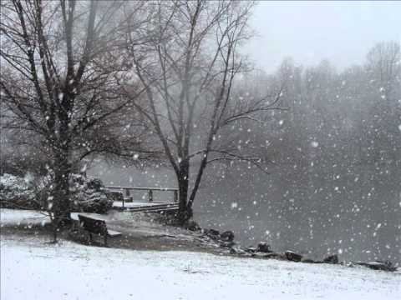

**2 priedas**

